Comunicación con el SC6:

1) **Configuración para la medición**

Para la configuración del sensor es necesario conectarlo con el cable FCI y el adaptador Serie-USB. Luego, encender el sensor (colocar el interruptor en “1”).

Esta conexión se usa para configurar el sensor. No es conveniente para medir ni realizar la descarga de los archivos almacenados. Para esto, ver más adelante, la sección: “Descarga de los archivos por Wi-Fi”.

Una vez encendido el sensor, abrir el Tera Term. Aparece la siguiente ventana:

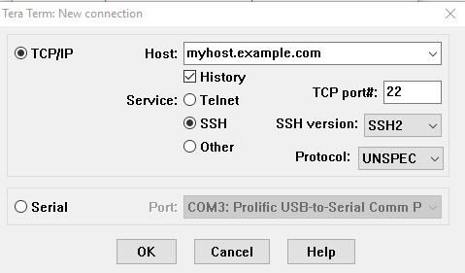

Hay que cambiarlo a “Serial”, seleccionar el puerto correspondiente y luego “OK”.

Para poder ver correctamente las mediciones en tiempo real, hay que configurar el protocolo de comunicación en: Setup > Serial port.

Aparece la siguiente ventana:

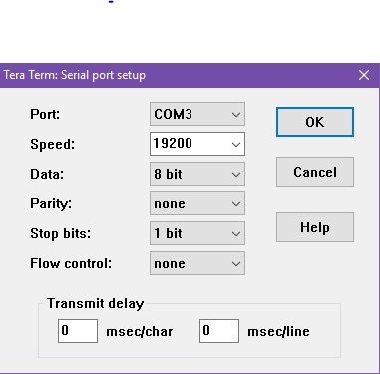

A excepción del puerto (que depende de la conexión particular utilizada, en este caso “COM3”), el resto de los parámetros debe ser el que se muestra en la figura.

Para enviar comandos al sensor, abrir: Control > Broadcast command. La ventana que se abre es la siguiente:

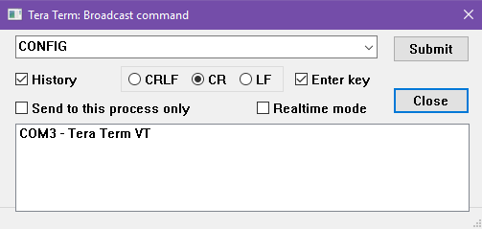

El campo “Realtime mode” debe encontrarse desactivado. En la parte superior, se escriben los comandos (siempre en mayúsculas). Para enviarlos, se pulsa “Submit”.

Los comandos que admite el sensor son:

"HELP" - Displays general commands.

"CONFIG" - Displays logger configuration.

"START" - Starts data collection.

"STOP" - Stops data collection.

"STOP" - Stops data collection.

"BAUD (value)" - Sets serial baudrate. Takes effect after power cycle.

"SD ON" - Enables SD Card logging.

"SD OFF" - Disables SD Card logging.

"APPENDON" - Appends data to MS9_DATA.TXT log file on every power restart.

"APPENDOFF" - Creates new log file (LOG_XXXX.TXT) on every power restart.

"LS" - Displays SD Card filelist.

"GET XXX_XXXX.TXT" - Extracts logfile data off SD Card.

"DEL XXX_XXXX.TXT" - Deletes logfile from SD Card.

"ERASEALL" - Clears SD Card.

"TIMESET (Mmm dd YYYY HH:MM:SS)" - Updates real-time-clock based on Unix datetime format.

"LOWBATT_TH (volts)" - Sets the Low Battery Threshold in Volts.

"VLOWBATT_TH (volts)" - Sets the Very Low Battery Threshold in Volts.

"DEPTHSLOPE (value)" - Sets DEPTHSLOPE.

"DEPTHYINT (value)" - Sets DEPTHYINT.

"TARE" - Tares the depth sensor.

"SAVE" - Saves config to EEPROM.

Para ver la configuración actual del sensor, usar el comando CONFIG. Debería verse una lista de las variables, de la siguiente manera:

---------CONFIGURATION---------

SD CARD LOGGING = ON

LOGFILE = LOG_0011.TXT

APPEND = FALSE

AVAILABLE MEMORY = 15173 (MB)

NBURNS = 0

NDARK = 2

NREF = 2

NSIG = 6

DELAY = 10000

WAVELENGTHS = [415.1,560.7,634.9,659.6,731.9,850.0]

FWHM = [8.4,8.6,9.6,8.6,7.6,8.4]

DEPTHSLOPE = 173.3439

DEPTHYINT = -55.7360

LOWBATT_TH = 9.0

VLOWBATT_TH = 8.5

Para modificar alguna de las variables, se le envía el nombre de la variable (en mayúsculas) y el nuevo valor. Por ejemplo: mirado la tabla de arriba, el valor actual de DELAY es 10000, lo que significa que las mediciones están separadas por 10000 milisegundos (10 segundos). Si se quisiera cambiar a 5 segundos, por ejemplo, el comando sería:

DELAY 5000

Para indicar que el comando fue interpretado correctamente, en la terminal debería aparecer el nuevo valor de la variable modificada. En este ejemplo::

DELAY = 5000

2) **Medición**

Colocar el interruptor en “1”. Tener en cuenta que el “puntero” del interruptor es el punto negro y no el tornillo. Para corroborar que el sensor se encuentre midiendo, el LED debería emitir un pulso verde por cada medición, y permanecer apagado entre mediciones.

Si se enciende el LED naranja (sin parpadear), el sensor no se encuentra en el modo de medición, sino en el de Wi-Fi. En ese caso, verificar la posición del interruptor.

3) **Descarga de los archivos por Wi-Fi**

Encender el SC6 en modo Wi-Fi (“W” en el interruptor del aparato). Se enciende un LED naranja cuando la red está lista para la conexión.

En la computadora, conectarse a la red de Wi-Fi generada por el aparato: SC6-LPT (SN:0025).

A continuación, hay que abrir un navegador e ingresar en la dirección: 192.168.1.1

Para la conexión, el proxy debe encontrarse desactivado. En la notebook del laboratorio, el proxy se encuentra permanentemente desactivado en Chrome, de modo que no será necesario este paso si se accede con ese navegador.

En la dirección “192.168.1.1” aparece la configuración actual del aparato y la lista de archivos para descargar.

Para la lectura de los datos, usar el archivo “SC6.py”. No hay necesidad de modificar los archivos previamente. Para eso, los datos deben encontrarse en la misma carpeta que el programa. Para más detalles del funcionamiento, ver el comentario al inicio del programa “SC6.py”.